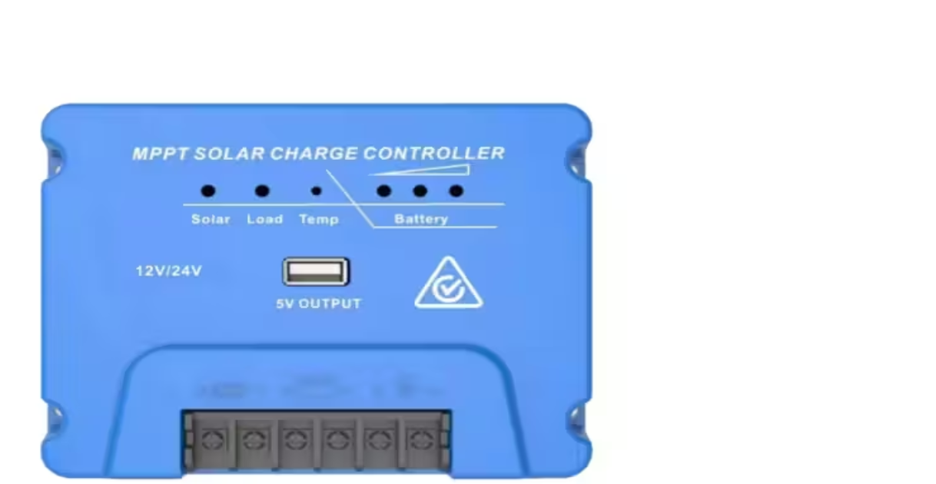

Installation av solcellsregulator MPPT för laddning av batteri

Läs igenom bruksanvisningen noga innan du installerar och använder produkten.

Instruktioner
• Läs alla instruktioner i den här bruksanvisningen innan du installerar.
• Ta ej isär eller försök att reparera regulatorn.
• Montera extern säkring eller strömbrytare efter behov.
• Koppla bort solpanelen och säkringarna / strömbrytarna innan du installerar eller flyttar regulatorn.
• Skruvarna på kabelklämmorna måste dras ordentligt för att förhindra värme vid anslutningspunkten.
• Ladda bara batterier som matchar laddningsspänningen på regulatorn.
• Batteriladdningen kan vara ansluten till ett batteri eller en batteribank.
• Risk för elektriska stötar. PV och last kan producera hög spänning när regulatorn är i drift.

Specifikationer
MPPT Regulator som är avsedd för laddning av batterier från en solpanel med en spänning på 12V eller 24V och 15A/20A laddström. En MPPT-regulator eller “Maximum Power Point Tracker” jämför relationen mellan batteriets laddningsnivå och solpanelens spänning och reglerar spänningen från solpanelen så att batteriet får rätt laddning.

• Solcellsregulator 15A/20A MPPT 12/24V med förbättrad energieffektivitet som utnyttjar solenergin mycket bättre.
• Laddström: 15/20A
• Max paneleffekt: 12V/15A: 195W / 24V/15A: 390W - 12V/20A: 260W / 24V/20A: 520W
• MPPT effektivitet: 99%
• Batterityp: AGM, Gel eller öppna syrabatterier
• Skydd: Överladdningsskydd, överströmsskydd, överspänningsskydd, kortslutningsskydd, överbelastningsskydd
• USB port: 5V, 1A för laddning av mobiltelefon, lapptopp m.m.

En säkring av 1,25 till 2 gånger strömstyrkan (A) kan lämpligen installeras på batterisidan.

Inkoppling VIKTIGT!
Anslutningsordning:
1. Anslut batteriet
2. Anslut eventuell förbrukning
3. Anslut solpanel

Frånkoppling görs i omvänd ordning.

Led indikering
Solar = Vid grönt fast sken så indikeras att solpanelen laddar batteriet
Load = Vi grönt fast sken indikeras att batteriet är anslutet och att extern last kan anslutas
Temp = Indikerar övertemperatur
Battery = Indikerar nivån på batteriets laddning

Felsökning
Alla Led indikeringar är släckta: Mät faktisk batterispänning med multimeter. Under 8 volt? Ladda upp batteriet.
LED-indikatorn för laddning stängs av under dagtid i solljus: Kontollera alla anslutningar.

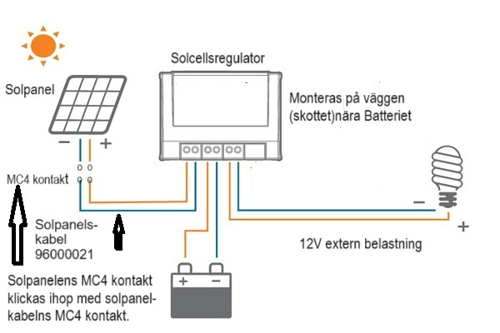

TJÖRN HANDEL AB
www.solcellsel.se
Hamngatan 6
471 32 Skärhamn
Tel: 070-3905902
Mejl: info@tjornhandel.se

